 |  | OSREDNJA ENOTA  Tobačna ulica 5 | 1000 Ljubljana T 01 230 95 00  E zrsvn.oe@zrsvn.si | www.zrsvn.si
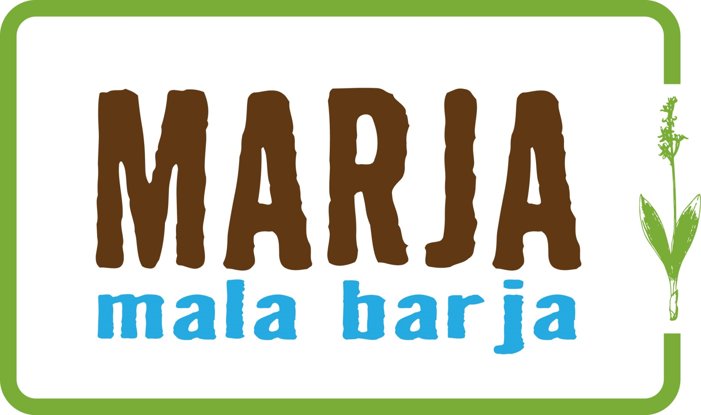 |  |  |  | 

soglasje PODIZVAJALCA
(za neposredna plačila)

Naziv podizvajalca:
Sedež (naslov) podizvajalca:

Na podlagi četrte alinee drugega odstavka 94. člena zahtevamo, da bo naročnik Zavod RS za varstvo narave, Tobačna ulica 5, 1000 Ljubljana za javno naročilo, katerega predmet so INDIVIDUALNA SVETOVANJA O PRILAGOJENI KMETIJSKI PRAKSI S CILJEM IZBOLJŠANJA STANJA BAZIČNIH NIZKIH BARIJ (HT 7230), PREHODNIH BARIJ (HT 7140) IN TRAVNIKOV S PREVLADUJOČO STOŽKO (MOLINIA SPP.) (HT 6410) NA PROJEKTNIH OBMOČJIH PROJEKTA IZBOLJŠANJE STANJA BAZIČNIH NIZKIH IN PREHODNIH BARIJ V OSREDNJI SLOVENIJI IN NA GORENJSKEM, MALA BARJA – MARJA,

naložbo sofinancirata Republika Slovenija in Evropska unija iz Evropskega sklada za regionalni razvoj,

namesto ponudnika /vpiše se naziv ponudnika/ poravnaval naše terjatve do ponudnika neposredno nam.

Kraj: |  | Podpisnik:
Datum: | Žig | ________________________  Podpis odgovorne osebe podizvajalca

